自己調整能力を育成するための小学校音楽におけるカリキュラムマネジメント構築
要約
本研究は、小学校音楽科において自己調整能力の育成を目指し、係活動とジグソー法を組み合わせた新たなカリキュラムマネジメントを構築し、その有効性を実証的に検討した。特定の認知的教科に偏りがちな自己調整学習の研究に対し、表現活動を伴う音楽科における実践的知見を提供するものである。小学4年生2学級の児童63名を対象に、1年間にわたる指導プログラムを実施した。自己調整能力の変容を測定するため、プレ・ポストの2時点で7項目の質問紙調査を行った。結果、事後の合計得点は事前と比較して統計的に有意な上昇を示した（p < .001）。特に「動機付け調整方略」および「感情調整方略」の伸長が顕著であった。また、事前の学力テストで分類した高学力群と中学力群の双方において有意な向上が認められ、学力水準に関わらず普遍的な効果が確認された。他者への説明責任やハッピーレター制度による相互承認を組み込んだ協同学習プロセスが、児童の自己統制を促したと考えられる。本実践は、意図的な指導設計により、実技教科においても主体的な学びの基盤を育成できることを示唆している。
1.背景
自己調整学習（Self-Regulated Learning: SRL）は、学習者が能動的に学習に参加するプロセスであり、学業達成において極めて重要な役割を果たす。自己調整学習の枠組みを構築する上で最も影響力のあるZimmerman(1989, 2001)の社会的認知理論モデルによれば、SRLは「予見」「遂行」「自己省察」という3つの段階から構成され、これらが循環的に相互作用することで学習プロセス全体がコントロールされる^{(1,2)}。また、Zimmerman(2001)は予見段階における自己効力感が動機づけの原動力となることを示し⁽²⁾、Pintrich(2001)は学習者の目標志向性が認知・動機づけ・行動・文脈の各側面を能動的に制御するプロセスを分類した⁽³⁾。これらに基づき、自己調整学習には、自身の思考や行動を振り返る「メタ認知」、学習を推進する「動機づけ」、学習効果を高めるための「学習方略」の3要素が不可欠であるとされる。
Zimmerman(1989, 2001)は、それぞれのSRL理論において、これら3要素の重要な役割を強調している^{(1,2)}。第一の要素である「メタ認知」は、自己調整能力の中核的な要素であり、学習者が自分の思考や学習プロセスを認識し、監視し、制御する能力を指す。岡田(2022)はメタ認知を踏まえた具体的な指導法として3点を提案している⁽⁴⁾。1点目は、教師が児童に具体的かつ達成可能な目標を設定し、学習計画を立てるよう促す「学習目標の設定支援」である。学習者がメタ認知的に自分の能力を評価し、それに基づいて適切な学習目標を設定できるようにすることが、自己効力感の向上や学習の成功促進に繋がる。2点目は、児童が自己の学習進捗を振り返り、改善点を把握するためのチェックリストや記録を使用する「自己モニタリングの促進」である。これにより、自分の進行方向が正しいかを評価し、間違っている場合には学習戦略を修正できるため、より効率的な学習が可能となる。3点目は、学習の成果に対する「フィードバックを分析」し、次の学習行動を改善する方法の指導である。学習者がメタ認知的に自分の成果を分析することで、教師や他者からのフィードバックを効果的に活用し、学習の改善に役立てることができる。 第二の要素である「動機づけ」に関して、Zimmerman(1989, 2001)はこれを自己調整学習において最も重要な要素としている^{(1,2)}。その理由は、動機づけが学習者の目標設定や努力の継続、学習方略の選択に直接影響を与えるからであり、学習の成功を支える原動力となるためである。高い動機づけがあることで、学習者は困難な課題にも挑戦し続け、自己効力感を高め、より効果的な学習方略を使用する傾向が強くなる。具体的な動機づけの指導としては以下の3点が挙げられる。1点目は、達成可能な目標設定を達成することで小さな成功体験を得させ、挑戦する意欲と自己効力感の向上に繋げること。2点目は、興味のある課題や自己選択の機会を提供することで、学習そのものを楽しむ内発的動機づけを強化すること。3点目は、フィードバックを通じて努力の価値を認識させ、継続して学び続ける動機を強化するための報酬の活用である。
第三の要素である「学習方略」は、学習者が自らの目標達成のために選択・活用する方法であり、目標に向かう過程で認知的・メタ認知的な方法を組み合わせることで効率的な学習を促進する役割を果たす。Zimmerman(2001)は、学習方略が自己調整の一部として学習者が計画・監視・評価を行う過程で重要だとし、状況に応じた調整を重視している⁽²⁾。また、自己効力感と動機づけが学習方略の選択や効果的な使用に影響を与えることを指摘し、目標達成に向けた適切な方略選びの必要性を強調している。具体的な指導手立てとしては、学習者に多様な学習方略を紹介し具体的な使用方法を教える指導、学習者が自分の学習状況に応じてどの方略を選択し調整するかを自己調整できるようにサポートする支援、そして学習方略を繰り返し練習させ、実践の中でその効果を確認させる反復練習が有効であると考えられている。
以上の要素を総合し、自己調整能力を育成するために必要な指導上のアプローチについて整理した結果、興味関心を惹く達成可能な目標を設定し、学習者が適切な学習方略を選択する機会や自己の学習進捗状況を客観的に評価する機会を与え、適宜動機づけのために報酬を与える指導法が適切であると言える。
しかし、岡田（2022）が国内の自己調整学習の研究動向を総括した結果、これまでの実証研究の多くは算数・数学や英語といった特定の認知的な教科に集中していることが指摘されている⁽⁴⁾。これは、実証の理論的根拠となっている海外の研究が同様の教科に偏重しているためと推測される。したがって、ZimmermanやPintrichらの理論モデルが、実技や表現活動を伴う「音楽科」の自己調整能力向上にどの程度適応できるのかを実証することは極めて意義深い^{(1,2,3)}。現在の日本の音楽教育では、指導者が設定した「正解の表現」に近づける教師主導の訓練が中心となりやすく、「上手に演奏しなければならない」というプレッシャーから児童に苦手意識を抱かせてしまう課題がある。これを打破するためには、学習者が自ら表現意図を構築する目標設定の段階から主体的に関わり、自らの力で情報を判断して表現方法を決定する「自己選択の機会」を通じた自己調整力の育成が必要不可欠である。
なお、心理学や学校の枠組みで行われる支援・指導論としての「自己調整学習」に対し、現在の教育課程上では、これを生活面における目標設定や感情の管理を含み、児童が社会で自立して生きていくための「自己調整力（生きる力）」として広義に位置付けている。この「生きる力」としての自己調整力を育成するため、教育現場では多様な実践が試みられている。例えば、滋賀県の秦荘西小学校では「生活・宿題プランニング」や自己選択学習（秦西タイム）を導入し、生活全般と学習における自己調整のサイクルを回している。また、東京都目黒区立東山小学校等でも、教科学習の疑問を活かした自律的な学習の時間が設けられている（令和7年3月28日教育課程企画特別部会 資料1-4）⁽⁵⁾。このように自己選択の幅を広げる取り組みが進む中、他者との協働を通じた自己調整の重要な実践例として、奈良女子大学附属小学校の自立的な学習が挙げられる（29 令和6年度 研究開発実践報告書 第3年次 奈良女子大学附属小学校）⁽⁶⁾。同校の相互学習では、個々の考察に重点が置かれ、聞き手には自らの経験を駆使して他者の主張を受け止め、互いに突き詰め合うことを通して考察を磨く姿が求められている。この対等で親和的な相互依存関係を築く協同プロセスは、音楽科における係活動の有用性を強力に裏付けるものであり、児童の自己有用感や動機づけを高める基盤となる。
さらに、この協同プロセスの中で情報を整理し、自らの学びを調整する具体的なフレームワークとして、シンガポールの算数教育で活用されている「数学的モデリング過程」の視点が応用できる⁽⁷⁾。この過程は、現実の複雑な課題に対し自ら前提条件を立てて「情報の可視化・構造化（定式化）」を行い、導き出した解を現実の文脈で「解釈」し、他者との対話や議論を通じてモデルを「反省・改善」する高度に自律的な学習構造である。本研究では、この「情報の可視化・構造化」の視点を音楽科に統合する。すなわち、楽曲という複雑な対象を漫然と捉えるのではなく、「音程」「リズム」「息継ぎ」「強弱」「歌詞」といった要素に細分化し、係ごとに構造的に理解させる工夫を取り入れる。
本研究の目的は、小学校音楽科の授業において、メタ認知・動機づけ・学習方略の3要素の循環と、シンガポールの数学的モデリング過程（構造化の視点）、および奈良女子大附属小の相互学習の要素を統合した独自の「山田モデル（係活動を導入したジグソー法）」を提案し、その有効性を実証的に検討することである。具体的には、小学校4年生の音楽授業を対象に、楽曲の要素を5つの係に構造化して専門的に理解させ、ホームグループでの教え合い（解釈・改善）を通じて自己調整のサイクルを回すプログラムを実施する。本実践の前後に質問紙調査を行い、この指導モデルが児童の自己調整能力、とりわけ動機づけ調整方略と行動調整方略にどのような変容をもたらすかを明らかにする。
2.研究方法
①調査方法・調査時期
研究の調査対象は、 A小学校の4年生2学級に在籍する児童63名（クラスA：33名、クラスB：30名）である。対象となる2学級について、ベースラインとなる学力特性（高学力群と中学力群）を判別するため、事前に楽典知識（音階や音符の長さ、ブレス記号の意味など）を問う学力テストを実施した。なお、特別な支援を要する児童は分析対象から除外している。調査および実践の期間は、2024年4月から2025年3月までの1年間とした。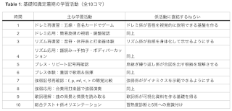
②実践授業の概要
音楽科の年間70コマの授業のうち、前半10コマを「基礎知識定着期」、後半60コマを「ジグソー法実践期」としてプログラムを設計した。基礎知識定着期では、音階やリズムなどの既習事項を復習し、係活動に必要な共通言語を整えた（Table 1）。
後半のジグソー法実践期（3コマ×20サイクル）では、児童を「ドレミ係」「リズム係」「息継ぎ繰り返し係」「強弱係」「歌詞係」の5つの役割に配置し、それぞれの専門性を高める活動を行った（Table 2）。各係のメンバーは、出席番号とプログラム（Python）を用いて、男女比が均等になるよう毎週ランダムにローテーションを行った。
授業の展開は、各係に分かれて専門課題に取り組む「エキスパート活動」、元の班に戻って学習内容を共有する「ジグソー活動」、および全体のズレを修正し合唱へと統合する「クロストーク・全員歌唱・再考」の3時間で1サイクルを構成した（Table 3）。
③調査項目および評価方法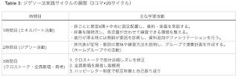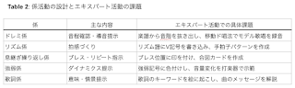
自己調整能力の変容を測定するため、全7項目からなる質問紙を作成した（Table 4）。各項目について、原則として「まったくそう思わない（あるいは、まったくしていない等）」から「とてもそう思う（あるいは、とてもしている等）」までの5段階評定を用いて点数化（1〜5点）した。
調査は、プログラム導入前の2024年4月（プレ調査）および年間指導終了後の2025年3月（ポスト調査）の2時点で実施し、全員分のデータを回収した。収集したデータについて、プレ調査とポスト調査の合計得点（35点満点）および各項目の得点差を比較するため、対応のあるt検定を実施し、実践の有効性を評価した。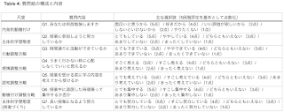
④倫理的配慮
本研究の実施にあたり、対象児童のデータの匿名性が保持される旨を事前に説明した。また、学校の責任者である教頭より同意書への署名による承諾を得た。
3.結果
①ベースラインとなる学力特性
本研究の分析対象である児童63名のベースライン特性を把握するため、事前の学力テスト（楽典知識）の結果をクラスごとに算出し、2つの学力群を定義した（Table 5）。クラスA（33名）の平均点は70.0点（SD = 13.8）であり「高学力群」、クラスB（30名）の平均点は62.0点（SD = 13.7）であり「中学力群」とした。
②自己調整能力の変容（総合点）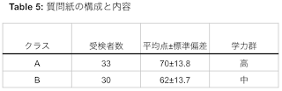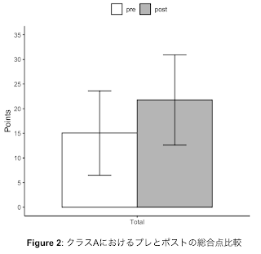
本プログラムが児童の自己調整能力に及ぼす影響を検討するため、質問紙（全7項目、合計35点満点）の合計得点（Total）について、クラスA・Bを統合した全体データでプレ調査とポスト調査の比較を行った（Figure 1）。
対応のあるt検定を実施した結果、事前の合計得点平均14.60点（SD = 8.13）から、事後には21.30点（SD = 8.90）へと6.7点上昇、到達率は41.7%から60.9%に増加し、統計的に有意な上昇が認められた（p < .001）。この結果は、プログラムを通じて児童全体の自己調整能力が向上したことを示している。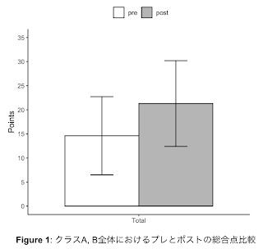
さらに、学力群（クラス）ごとの変化を確認したところ、高学力群であるクラスAではプレ調査15.06点（SD = 8.56）からポスト調査21.79点（SD = 9.17）への上昇が見られた（p < .001）（Figure 2）。同様に、中学力群であるクラスBにおいても、プレ調査14.10点（SD = 7.73）からポスト調査20.77点（SD = 8.71）へと有意な上昇が確認された（p < .001）（Figure 3）。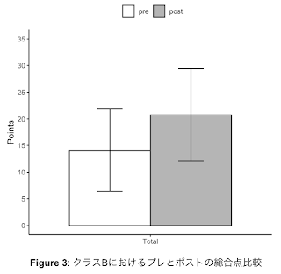
③ 項目別の自己調整能力の変容
次に、プログラムが自己調整能力のどの側面に強く寄与したかを検討するため、全7項目のプレ・ポスト得点について項目別平均を算出し、t検定による比較を行った。
クラスA・Bを統合した結果、Q1〜Q7のすべての質問項目において、事後得点が事前得点を有意に上回った（いずれも p < .001）。特に伸び幅が大きかった項目は「Q6（動機付け調整方略）」（2.08点から3.30点へ、＋1.22点）および「Q4（感情調整方略）」（1.90点から3.08点へ、＋1.18点）であった（Figure 4）。
また、クラス別の項目ごとの変化（Figure 5、Figure 6）を見ても、クラスA、クラスBどちらにおいても全項目で統計的に有意な上昇（すべてp < .001）が認められた。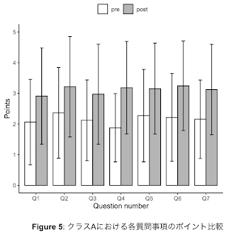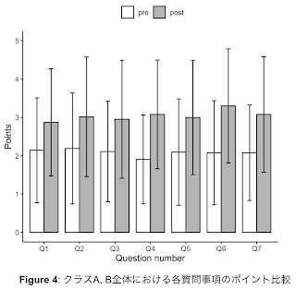
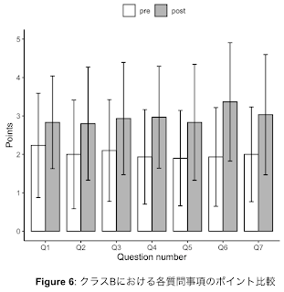
4.考察
本研究の目的は、小学校音楽科の授業において、係活動とジグソー法を組み合わせたカリキュラムマネジメントが児童の自己調整能力に及ぼす影響を検討することであった。分析の結果、プログラムの前後において児童の自己調整能力の合計得点は統計的に有意な上昇を示した。また、ベースラインの学力テストに基づく高学力群（クラスA）と中学力群（クラスB）の双方において、全7項目の得点が有意に向上した。特に、「動機付け調整方略（Q6）」および「感情調整方略（Q4）」において顕著な伸長が確認され、本指導モデルが児童の自己統制を促す上で極めて有効に機能したことが示された。
動機付け調整方略と感情調整方略が特に大きく向上した背景には、係活動による役割責任の付与に加え、授業内に組み込まれた多様な動機づけ支援が複合的に作用したと考えられる。社会的認知理論において、学習者が自らの行動成果をモニタリングし、それが自己効力感の向上や動機づけの維持に繋がることが指摘されている⁽²⁾。本実践においては、授業の各所に組み込まれたシールによる達成の可視化や録音を用いた自己評価活動が、児童一人ひとりに小さな成功体験を積み重ねさせ、授業への意欲や集中を保とうとする態度への変容を促した。さらに、「ハッピーレター制度」を介した他者からの肯定的なピア評価や相互承認は、学習者の心理的安全性を高め、学習上の不安（感情調整）を強力に低減させると同時に自己効力感を有意に向上させることが実証されている⁽⁸⁾。エキスパート活動で得た専門性を他者に教えることで自己効力感を高め、これらの仕組みが複合的に機能したことが、退屈しがちな場面でも集中を維持する力（動機づけ調整）の獲得に効果的であったと解釈できる。
さらに、本プログラムがベースラインの学力（楽典知識）の高低に関わらず普遍的な効果を示した理由は、ジグソー法が持つ「学級経営（社会的側面）」と「知識の再編成（認知的側面）」の二重構造にあるといえる。河村・武蔵（2016）は、アクティブラーニング型授業が成立する前提として「ルールの共有」と「親和的な人間関係」の確立を挙げており⁽⁹⁾、役割分担を伴う協同学習はこれらを同時に強化し得る。今回の実践では、係活動を通じて各児童が役割を担い、その内容をグループ内で再教授する経験を重ねることで、学級内における協同的な雰囲気が醸成され、社会的側面の強化が図られた。一方、認知的側面について尼子ら（2023）は、知識構成型ジグソー法が「説明責任」を内在化させることで、断片的知識の共有にとどまらない認知的再構成を促すことを示している⁽¹⁰⁾。本実践においても、エキスパートグループとホームグループを往還する構造によって、児童は楽譜情報を単なる表面的な読み取りにとどまらず、意味のあるまとまりとして概念的に捉え直しながら他者に伝える場面が見られ、深い認知的再構成が促進された。これにより、学力的な基礎知識にばらつきがあっても、それぞれの役割を果たす過程で自己調整能力が底上げされたと考えられる。
これらの知見は、実技や表現活動を中心とする音楽科の集団指導において、カリキュラム内に個別の目標設定と自己調整の機会を構造的に組み込むことの教育的意義を提示している。国内の自己調整学習研究は特定の認知的な教科に偏る傾向があったが⁽⁴⁾、係活動と協同学習を統合した本モデルは、音楽科においてもメタ認知・動機づけ・学習方略を循環させる触媒として機能しうる。また、このような協同学習を通じた社会的・情動的スキルの育成は、児童の生涯にわたる主体的な学びの基盤を形成するという観点からも重要である。
ただし、本研究にはいくつかの限界が存在する。第一に、本研究は統制群（コントロールグループ）を設けていない単一群の前後比較デザインであるため、得られた効果が本プログラムのみに起因するかの因果的推論には慎重を要する。第二に、介入期間が1年間（測定はプレ・ポストの2時点）であり、自己調整能力を測定する尺度が7項目に限定されていた点である。今後は、対照群を設けた比較検証や、学習プロセスの質的な変容を捉える多面的なデータ収集を行い、指導モデルの精緻化を図ることが課題である。
5.結論
本研究は、小学校4年生の音楽科授業において、自己調整能力の育成を目指す「山田モデル（係活動を導入したジグソー法）」を提案し、その有効性を実証した。1年間のプログラムを通じた検証の結果、事前の学力水準（高学力群・中学力群）に関わらず、児童全体の自己調整能力が統計的に有意に向上した。特に「動機付け調整方略」および「感情調整方略」の伸長が顕著であった。この成果は、本モデルが持つ、学級規範と親和的関係を高める「社会的機能」と、楽譜情報を概念的に再構成させる「認知的機能」の二重構造に起因する。加えて、係活動を通じた説明責任やハッピーレター制度による相互承認、シール等を用いた達成の可視化が、児童の心理的安全性を担保し、学習への自己効力感と動機づけを強力に支えたことが確認された。
これらの結果から、実技や表現活動を伴う音楽科の集団指導においても、カリキュラム内に個別の目標設定と自己選択の機会を構造的に組み込むことで、生涯にわたる主体的な学びの基盤となる自己調整能力を効果的に育成できることが示唆された。今後は、メタ認知能力に特化した評価指標の拡充や対照群を設けた比較検証を行い、本指導モデルをさらに精緻化していくことが求められる。
6.引用文献
- Zimmerman, B. J. and Schunk, D. H. （Eds.）（1989）Self-Regulated Learning and Academic Achievement: Theory, Research, and Practice. Springer.
- Zimmerman, B. J. and Schunk, D. H. （Eds.）（2001）Self-Regulated Learning and Academic Achievement: Theoretical Perspectives （2nd ed.）. Routledge.
- Pintrich, P. R. （2000） The role of goal orientation in self-regulated learning. In Boekaerts, M., Pintrich, P. R. and Zeidner, M. （Eds.）, Handbook of Self-Regulation. Academic Press：pp.451-502.
- 岡田涼（2022）日本における自己調整学習とその関連領域における研究の動向と展望―学校教育に関する研究を中心に―．教育心理学年報，61：151-171．
- 文部科学省（2025）目黒区教育委員会・目黒区立東山小学校発表資料（教育課程部会 教育課程企画特別部会（第4回）配付資料1－4）．https://www.mext.go.jp/content/20250328-mext_kyoiku01-000041358_05.pdf，（参照日 2026 年 3 月 7 日）
- 奈良女子大学附属小学校（2025）令和6年度 研究開発実施報告書（第3年次）
- Seto, C., Ng, K. E. D., Thomas, M. M., Chan, C. M. E. and Widjaja, W. （2012） Mathematical Modelling for Singapore Primary Classrooms: From a Teacher's Lens. In Dindyal, J., Cheng, L. P. and Ng, S. F. （Eds.）, Mathematics education: Expanding horizons (Proceedings of the 35th annual conference of the Mathematics Education Research Group of Australasia). Mathematics Education Research Group of Australasia：pp.673-680.
- Lu, Z., Lei, H., Chiu, M. M., Mao, W. and Wang, S. （2026） Meta-analyses of Peer Assessment and Affective Outcomes: Motivation, Self-efficacy, and Anxiety. Educational Psychology Review, 38 （1）：14.
- 河村茂雄・武蔵由佳（2016）小学校におけるアクティブラーニング型授業の実施に関する一考察―現状の学級集団の状態からの検討―．教育カウンセリング研究，7（1）：1-9．
- 尼子尚公（2023）ICT機器を活用した中学校での授業改善―思考力・判断力・表現力を養う保健体育科授業の創造―．教育実践方法学研究 Online Journal，3（2）

